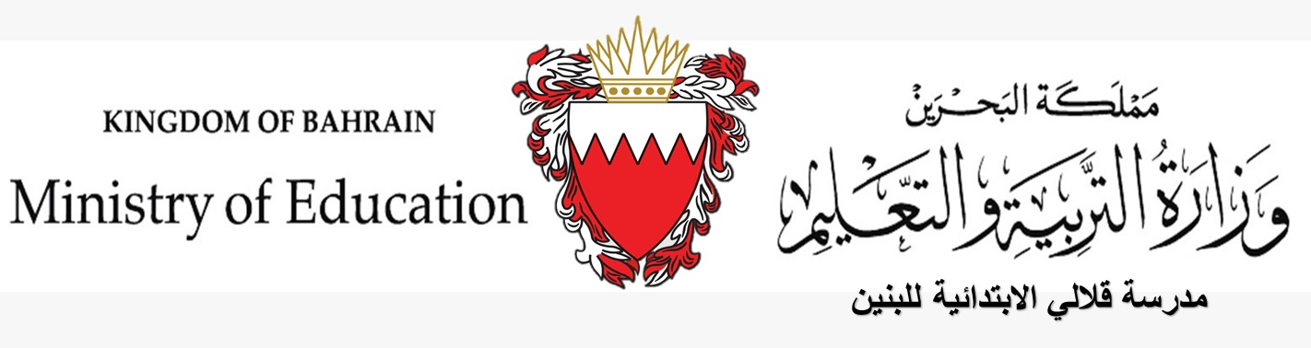

نشاط تعزيزي لقياس السعة

اسم الطالب : ------------------------------------------------------------------------------------------------------------------ الصف : الثاني/ -----------------------------------------------
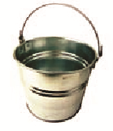

-أستطيع ان أقيس سعة هذا السطل بـ..... وحدتي الخاصة
السؤال 1 –أقدر سعة الأوعية مستعملا وحدة القياس المناسبة:

- الكوب 2- الملعقة
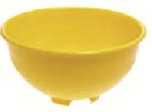
2- أستطيع ان أقيس سعة هذا الكأس بـ...... وحدتي الخاصة
1- الكوب 2- الملعقة
السؤال 2 – أحوط الوحدة المناسبة (لتر – مليلتر ) لاقدر السعة :

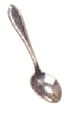
====
1-أختر وحدة القياس المناسبة للملعقة التي توجد أمامي.
- لتر 2- – مليلتر

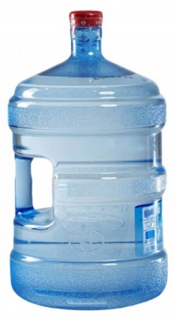
- أختر وحدة القياس المناسبة لقارورة المياه

1- لتر 2- مليلتر

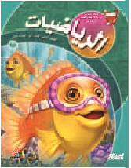
س3 – : أقدر وزن الأشياء مستعملا وحدة القياس المناسبة:

كتاب الرياضيات وزنه يساوي................ وحدتي الخاصة
1- 10 مكعبات 2- 50 مكعب

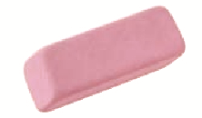
2- الممحاة وزنها يساوي ......... وحدتي الخاصة
3 كرات زجاجية 2- 13 كرة زجاجية
=================================================================================
السؤال 4– أحوط التقدير الأمثل لقياس الكتلة : (2 علامات)

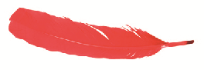
- وزن الريشة يساوي ................ تقريبا
1-جرام واحد 2- 10 جرامات

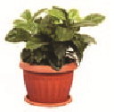
ب_ أصيص صغير يساوي ...........تقريبا
1-كيلو جرام واحد 2- 10 كيلو جرامات

إعداد: أ. زينب فتحي موسى مديرة المدرسة:
منسقة نظام الفصل: أ .دلال مصلح العنزي أ.خلود إبراهيم السعدون

